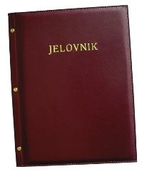

JELOVNIK ZA PRODUŽENI BORAVAK – 8.12.-12.12.2025.

 | DORUČAK | RUČAK | UŽINA | ALERGENI
PONEDJELJAK,  8.12. | Kruh, margo, marmelada ili med, čaj | Grah varivo sa suhim mesom, kruh | Savitak čoko | Alergeni: Gluten, celer
UTORAK, 9.12. | Sendvič sa šunkom i sirom, voće | Juha, pečena piletina, carsko povrće, kruh | Voćni desert sa sirom | Alergeni: Gluten, mlijeko
SRIJEDA, 10.12. | Pizza sa šunkom i sirom | Bečki odrezak, rizi-bizi, salata, kruh | Voće, keksi | Alergeni: Gluten, jaja, mlijeko
ČETVRTAK, 11.12. | Kruh, sirni namaz sa šunkom, mlijeko | Sekeli gulaš, slani krumpir | Pogačice s čvarcima ili sirom | Alergeni: Gluten, mlijeko
PETAK, 12.12. | Burek sa sirom, probiotik | Juha, tjestenina s tunom i rajčicom | Puding čokolada | Alergeni: Gluten, mlijeko

Ravnateljica

Zrinka Šućur, prof.

